第十八届北京国际航空展
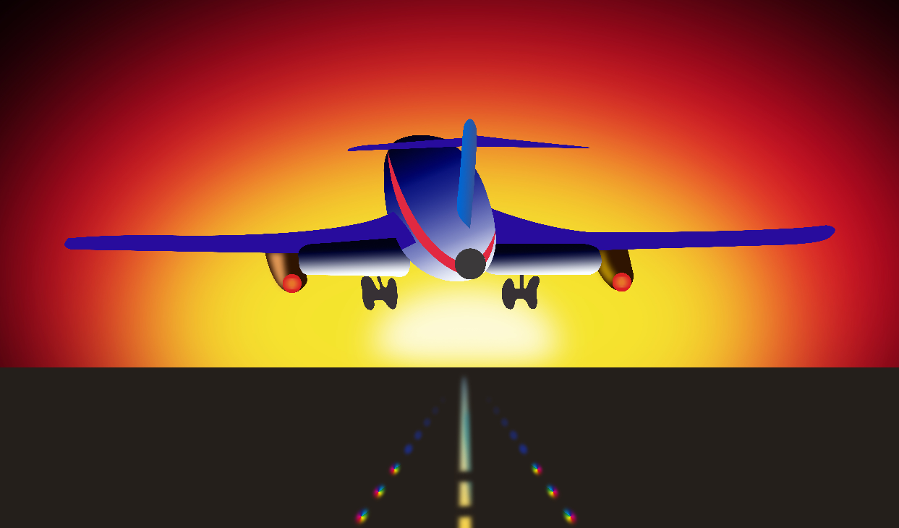
2019年9月18日-20日 中国 国家会议中心
展位申请表
公司：
地址：
电话 |  |  | 传真
联系人 |  |  | 职务
手机 |  |  | 邮箱
费用及相关条例：
- 标准展位：40000元/个
每个标准展位9平方米，包括1个接待桌，2把折叠椅，2盏射灯，9平方米地毯，1个废纸篓，1个220V电源插座，1块公司楣板及3面展台围板/双面开口展位为2块公司楣板和2面展台围板。
- 室内光地：4000元/平方米（36平方米起订）
- 真机或者模型展示（室内光地）
10米＜翼展≤小于20米，6万元/架/展期；20米＜翼展≤小于50米，9万元/架/展期；
注：飞机机身最远端相连接构成的几何图形，所占用展示面积不再收取展位费用。
我公司预定标准展位______个，费用共计_______元；
我公司预定室内光地______平方米，费用共计_______元；
我公司将展示实体飞机和模型，飞机/模型尺寸：翼展长____米，机身长____米，高____米
费用共计： 元
账户信息
户 名：北京华进展览展示有限公司
开户行：中国工商银行北京潘家园支行
账 号：0200 0227 1900 6796 995
发票信息
发票抬头/公司税号/邮寄地址及收件人：
盖 章（参展商）：  签 字：  日 期： |  | 盖 章（组委会）：  签 字：  日 期：

